学生自检操作流程
- 登录网址：https://vpcs.fanyu.com/personal/Lndx
- 进入检测页面，使用全程左上角会有学校专用标识，否则不是学校专用版，(学校专用版包含往届论文库，同学校对比资源一致，自行复检不影响学校检测结果)。
- 辽宁大学专用版中，输入账号：lnu+学号，密码：姓名首字小写全拼+身份证后八位，获得1次检测红包，
例如：账号：“lnu55888855”，密码：wang18151613。
注意：严禁使用他人账号，一经发现严肃处理！
- 登录后，选择“大学生版”版本。点击“立即使用”。如图：
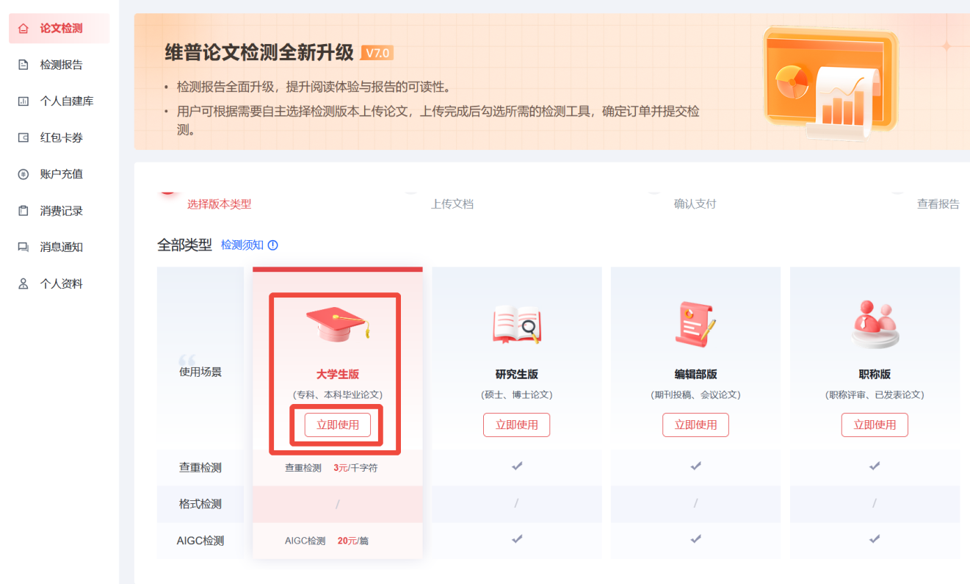
- 依次上传文档→输入文章标题→输入作者→点击下一步

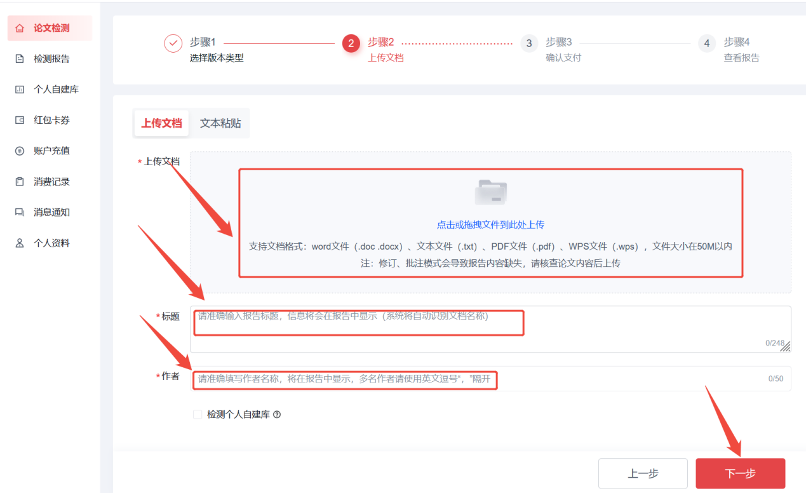
- 上传论文解析完成，确认文档信息无误后，点击选择论文检测以及免费检测红包后，点击确认支付，开始检测。如图：
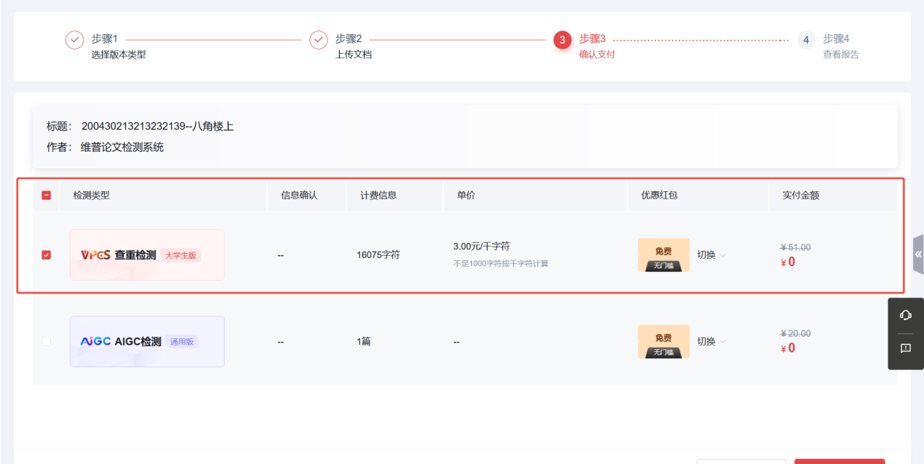
- 等待检测结果。根据论文字数，检测系统使用人数等因素，检测过程可能持续几分钟。如图：
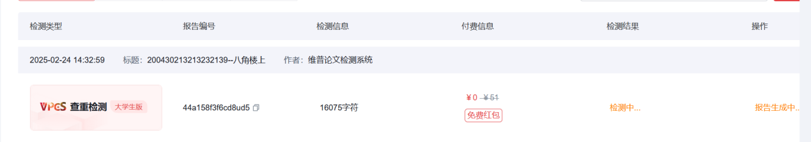
- 检测过程中，可以关闭页面，检测完毕后，在“检测报告”菜单查看、下载检测报告。如图：
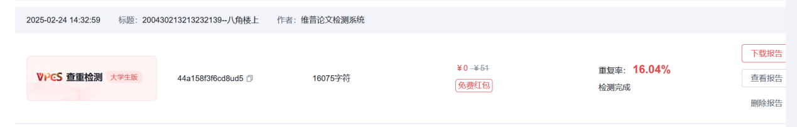
注意：检测所属单位为“学校名称”，则是学校专用版。

